实验9 S3C2440 ADC应用编程
班级 B10511 姓名 朱小虎 学号 20104051105 日期 2012-12-10 成绩评定

1．实验目的
（1）掌握S3C2440 ADC与触摸屏接口的功能及寄存器设置；
（2）采用中断与查询方式的编写AD转换程序。

2．实验环境
普通PC机，Windows系统下安装ADS1.2集成开发环境，ARM实验设备，串口线，USB线，网线。

3．实验原理
ADC与触摸屏接口提供了将输入引脚上的0-3.3V的电压（模拟量）转化为数字量， S3C2440提供了8个引脚（即8个AD转换通道）输入模拟量：AIN3、AIN2、AIN1、AIN0 4个只能用作AD转换输入的引脚；AIN7、AIN6、AIN5、AIN4 4个既可作为AD转换输入的引脚，也可共同使用连接触摸屏（称为XP、XM、YP、YM引脚）作为触摸屏接口。
本次实验电路连接如下图所示：
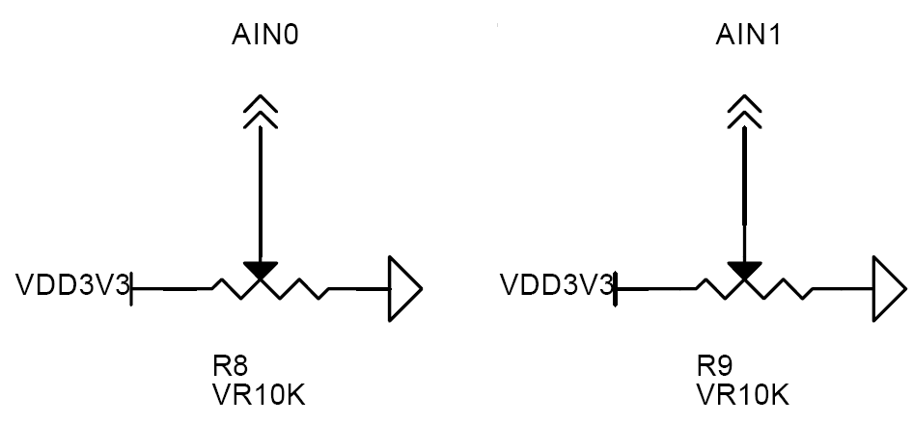
滑动变阻器分别连接在AIN0与AIN1引脚上，采用普通转换模式可将输入的0-3.3V的模拟电压转化为数字量，可编程选择AIN8-0任意一通道开始AD转换，转换完成后结果可从ADCDAT0寄存器中读取。
ADC与触摸屏接口可以支持查询方式和中断方式2种访问方式，如下：
（1）查询方式：寄存器包括AD转换开始位、是否完成位；
（2）中断方式：可产生内部中断INT_ADC，包括子中断INT_TC（触摸屏触笔按下/抬起）、INT_ADC_S（AD转换结束）。

4．实验步骤与内容
实验箱上AIN0与AIN1连接有滑动变阻器，分别采用查询、中断方式获取AD值并在串口上输出。实现程序的C语言部分写在main.c文件中，如下：

main.c文件（查询方式） | main.c文件（中断方式）
#include "2440addr.h"  #include "2440lib.h"  void __irq adc_isr(void);  //adc初始化函数  void adc_init()  {  //ADC参数初始化  rADCCON &= ~((1<<14) | (0xff<<6) | (7<<3) | (1<<2) | (1<<1) | (1<<0) );  rADCCON |= ((1<<14) | (49<<6));  rADCTSC |= ~(1<<2);  //清除中断相关寄存器  rSUBSRCPND |= (1<<10);  rSRCPND |= (1<<31);  rINTPND |= (1<<31);  //选择中断屏蔽  rINTSUBMSK &= ~(1<<10);  rINTMSK &= ~(1<<31);  //安装中断处理函数  pISR_ADC = (unsigned int)adc_isr;  }  volatile unsigned short ad_value0 = 0;  volatile unsigned short ad_value1 = 0;  volatile unsigned char adc_done = 0;  void __irq adc_isr(void)  {  if( 0 != (rSUBSRCPND & (1<<10)) )  {  ad_value1 = (unsigned short)(rADCDAT0 & 0x3ff);  adc_done = 1;  rSUBSRCPND |= (1<<10);  }  rSRCPND |= (1<<31); | rINTPND |= (1<<31);  }  void Main(void)  {  //初始化串口0以方便调试  Uart0_Init_all();  //调用初始化程序  adc_init();  Uart_Printf("\n%s\n", "开始adc中断程序，请大家仔细阅读程序~");  while(1)  {  Uart_Printf("\n%s\n", "按下任意键，查询AIN0中和断读取AIN1~");  Uart_Getch();  rADCCON &= ~(7<<3);  rADCCON |= ((0<<3) | (1<<1));  ad_value0 = (unsigned short)(rADCDAT0 & 0x3ff);  //等待ADC完成  while(!(rADCCON & (1<<15)));  //读取AD转换结果  ad_value0 = (unsigned short)(rADCDAT0 & 0x3ff);  Uart_Printf("\n%s%u\n", "查询读取的AIN0值为;", ad_value0);  //选择adc通道为AIN1并启动  adc_done = 0;  rADCCON &= ~(7<<3);  rADCCON |= ((1<<3) | (1<<0));  //等待ADC完成  while(rADCCON & (1<<0));//用来检验转换是否启动，不写也可以  while(!adc_done);  //AD转换结果  Uart_Printf("\n%s%u\n", "中断读取的AIN1值为;", ad_value1);  }  }

